Система зарядов состоит из трех параллельных пластин. Расстояние между средней пластиной и крайними а и Ъ. Средняя пластина заземлена. Потенциал крайних пластин ср. Найти напряженность поля в промежутках между средней пластиной и крайними.
6. Заряды расположены в вершинах
'' —q квадрата со стороной а. Определить пол-
ную энергию взаимодействия всей сис-
темы зарядов.
7. В плоский воздушный конденса-
тор (расстояние между пластинами d,
—в Ч площадь пластин S) вносится медная пластина толщиной Ъ. Определить емкость конденсатора после внесения пластины и работу, совершаемую при внесении пластины в конденсатор, если напряжение на конденса-

Л

ь Ф

торе остается постоянным и равным U.
8. Внутренний радиус проводящей сферической оболочки а, внешний Ъ. Удельное сопротивление материала р. Определить электрическое сопротивление оболочки между внутренней и внешней поверхностями.
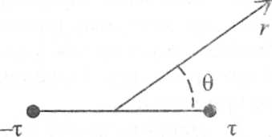
- Э. Резерфорд (1911) сформулировал планетарную модель атома, в соответствии с которой положительный заряд Ze сосредоточен в атомном ядре в центре атома, а Z электронов равномерно распределены по сфере радиусом R. Определить напряженность электрического поля внутри атома при r_{Q}<r<R, где r₀ - радиус ядра атома.
- Две параллельные тонкие нити равномерно заряжены разноименными зарядами с линейной плотностью тау. Расстояние между нитями L. Определить потенциал и напряженность электрического поля как функцию расстояния r и угла 0. Задачу рассмотреть в приближении r »L.
- В кварковой модели строения
элементарных частиц протон состоит из трех кварков: 2u-кварка с за-

рядом +(2/3)*е каждый, один d-кварк с зарядом —(1/3)*е (конфигурация uud).
Кварки находятся на одинаковом расстоянии друг от друга г» =1,32*10⁻¹⁵м. Определить потенциальную энергию электрического взаимодействия всей системы. Определить также полную потенциальную энергию взаимодействия кварков для нейтрона (udd).
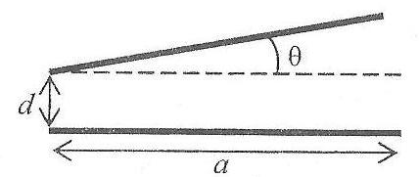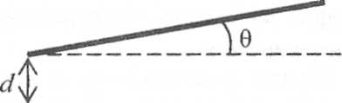6. Конденсатор состоит из
квадратных пластин со сторо-
ной а. Одна из пластин накло-
нена под углом 9. Полагая, что
d<<а, определить емкость
такого конденсатора.
а
7. Найти емкость системы
одинаковых конденсаторов

Вариант 17
1. Напряженность электрического поля вблизи поверхности Земли Е = 100В/м . Определить потенциал поверхности Земли.
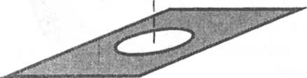
2. Заряженная плоскость с поверхностной плотностью заряда а имеет круглый вырез радиусом R. Используя принцип суперпозиции, найти напряженность поля в точке с координатой у на оси выреза.
емкостью С каждый между точками А и В.
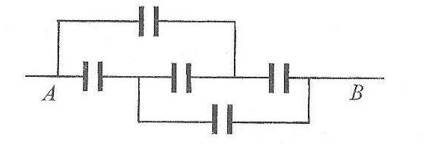

8. Проволока сопротивлением R = 6 Ом была протянута через тонкое отверстие так, что ее длина увеличилась в три раза. Определить электрическое сопротивление деформированной проволоки.

38
39

